Antwoorden

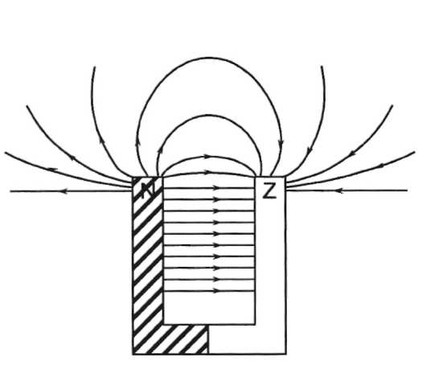1 magnetisch veld

1.1 magneten, spoelen en veldlijnen

la

b In ieder punt van een veldlijn geeft de

raaklijn de richting aan waarin een kompasje in dat punt wijst.

**c** Een veld dat overal dezelfde sterkte en

dezelfde richting heeft. De veldlijnen lopen

evenwijdig.

**d** Waar de veldlijnen het dichtst bij elkaar

getekend zijn.

**e** Me kompasjes of met ijzervijlsel.

**2a b**

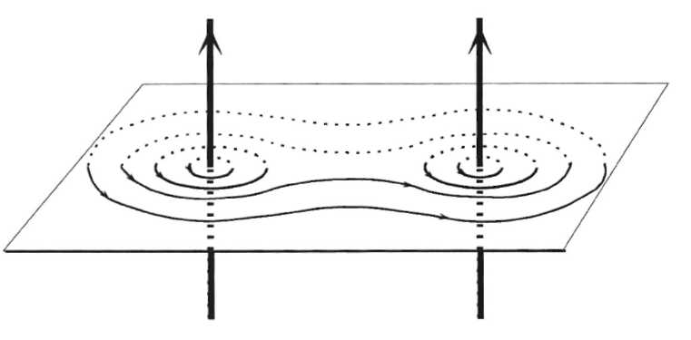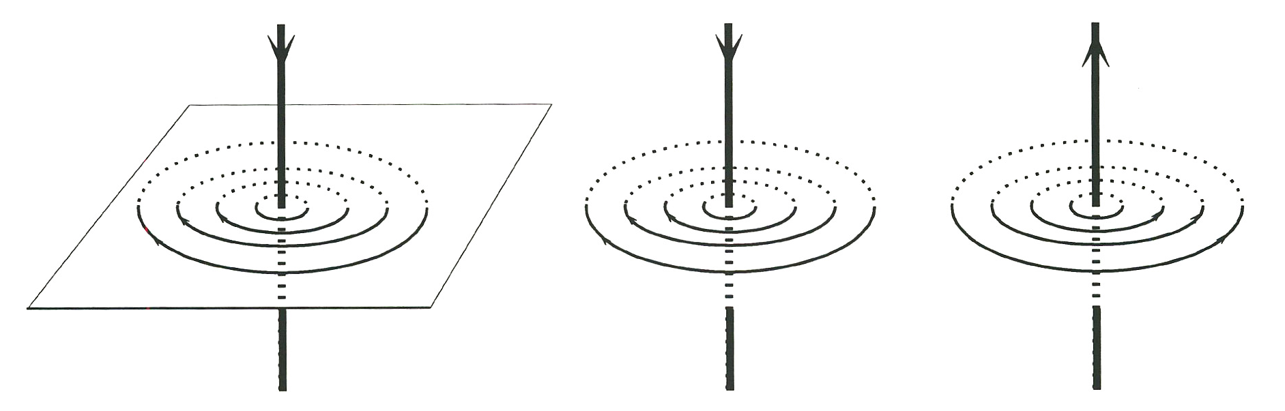**3**a In figuur 1.1 -3a versterken  
de velden van de twee  
draden elkaar tussen de draden. In figuur b verzwakken ze elkaar tussen  
de draden juist. Op grotere afstand van de draden versterken ze elkaar weer.  
De veldlijnen gaan dan rond de beide draden lopen.

**4**a Allemaal naar links.

b Het is eigenlijk een uitbreiding van figuur 1.1-3a en b.

d Dan keert het magnetische veld ook om.

Als je het veld rond één draad weet kun je hiermee de richting van het veld in de spoel

beredeneren.

5a De veldlijnen in de spoel gaan naar links.

Ze komen er dus aan de linkerkant uit. Dit is dan de noordpool. De rechterkant is dus

de zuidpool, de staafmagneet wordt aangetrokken.

b De linkerkant.

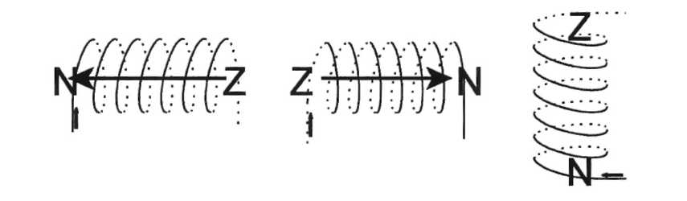

c

e De rechterkant van de spoel is een Z-pool → de magneet wordt aangetrokken.

1.2 de lorentzkracht.

1 Je kunt niet met zekerheid voorspellen wat er met de draad zal gebeuren. Je kunt het

gevoel hebben dat de draad vanuit het sterkere somvfom  
eld naar het zwakkere somveld zal schuiven. Dus naar voren.

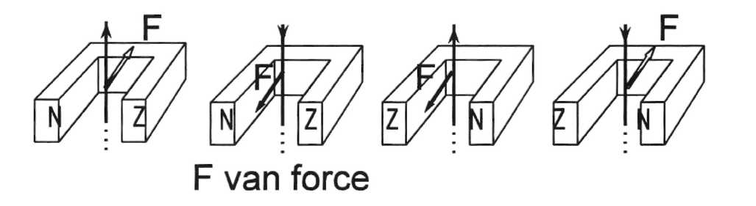**2**a

b Ja?

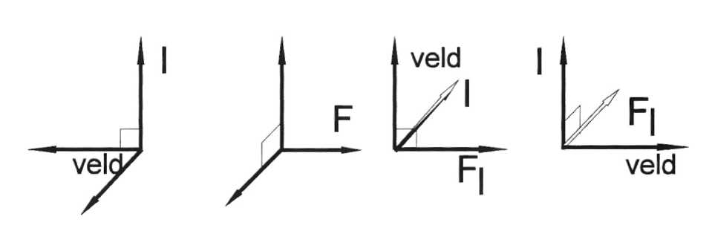**3**a

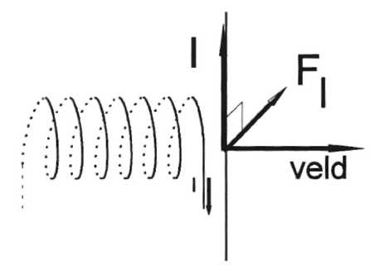b De veldlijnen van de spoel gaan naar rechts.  
Dus de kracht op de draad naar achter.

1.3 magnetische inductie

**1**

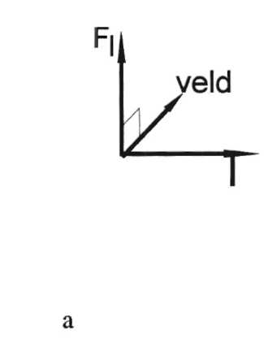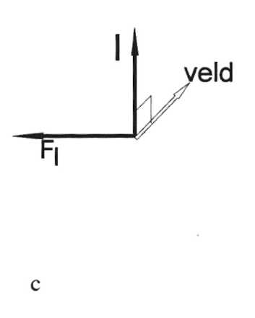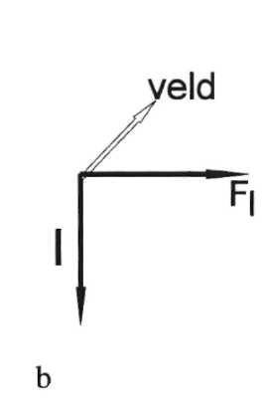

d De krachten op PQ en SR heffen elkaar op.

**2**a Als de draad twee keer zo lang zou zijn, dan heb je eigenlijk twee dezelfde stroom­draadjes achter elkaar. Beide draadjes ondervinden dezelfde lorentzkracht.

b Verdubbelen van de stroomsterkte kun je opvatten alsof er twee draadjes naast elkaar staan met de oorspronkelijke stroomsterkte. Ze ondervinden elk de oorspronkelijke kracht. Die krachten opgeteld levert de dubbele lorentzkracht.

c Door de sterkte van de magneet.

d B =  in 

e De draad wat draaien.

**3**a Voor α = 0

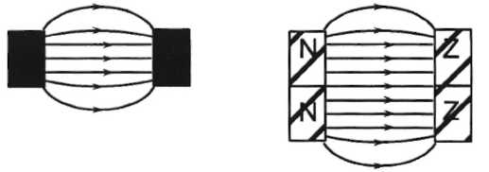b We gaan ervan uit dat het belangrijkste deel van het magnetisch veld alleen tussen de polen zit. Dan is het magnetisch in figuur 2.3-3b twee keer zo uitgestrekt. De lengte 1 van de draad is dus ook twee keer zo groot. Maar F is ook twee keer zo groot. Dus B heeft dezelfde waarde.

**4**a Naar beneden

b Op PS werkt de lorentzkracht naar links en op QR naar rechts.

c Door PS en QR lang te maken. Je hebt dan geen last meer van de bovenkant van het spoeltje.

d I, F en 1 maar ook het aantal windingen.

e Proef

f Een rechte lijn.

g Er moet ongeveer 0,20 T uitkomen.

**5**a Naar links,

b In de spoel.

c Van I, het aantal windingen en van de afmetingen van de spoel.

d µ =  in  = NA-2

**6**a b= =**3,9.10**-3**T**

b 3,910-3 **T**

c De doorsnede van de spoel speelt geen rol. Van belang is het aantal windingen per meter.

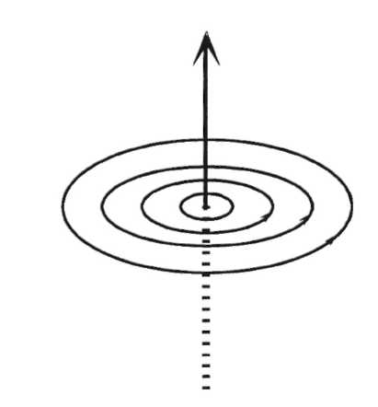**7**a Zie figuur.

b Hoe groter de afstand des te kleiner B.

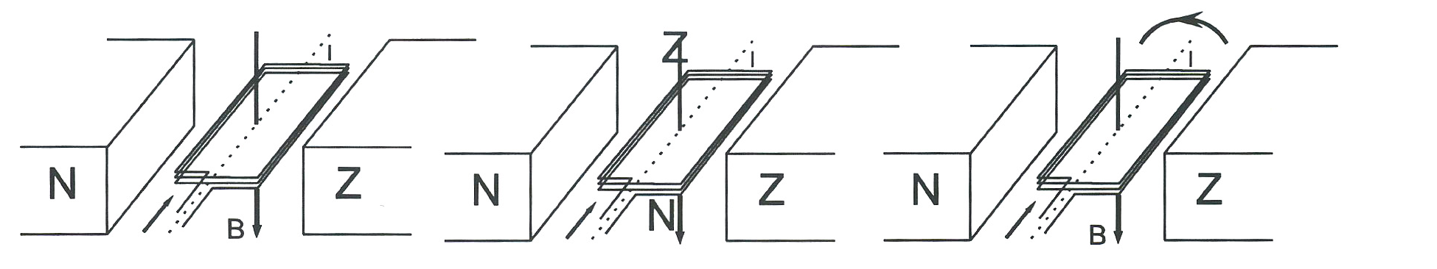1.**4** een spoel in een magnetisch veld.

1

a b c

d Een kwartslag gedraaid

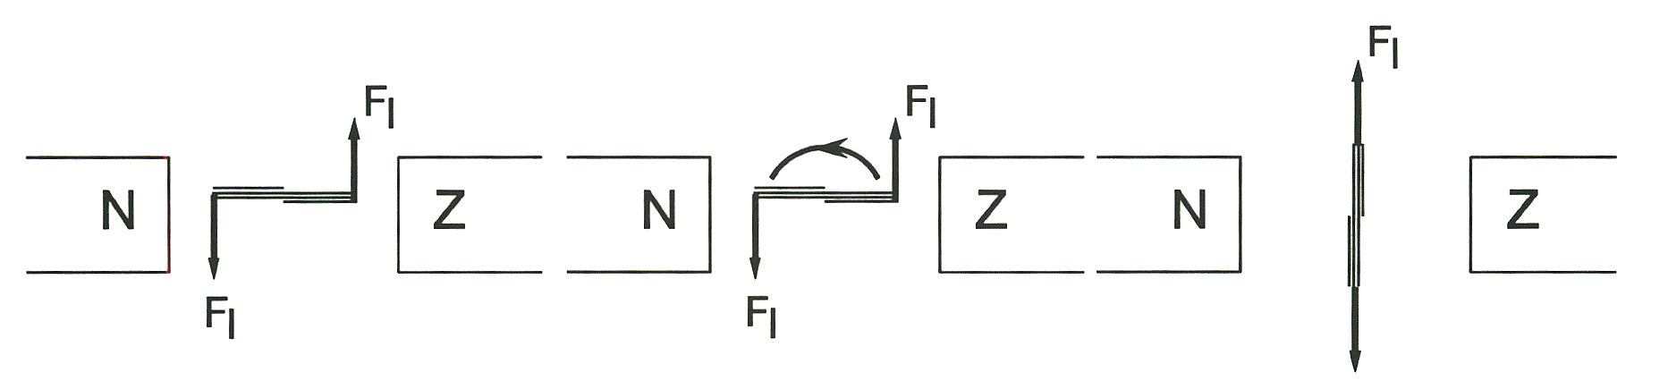**2**

ab c d

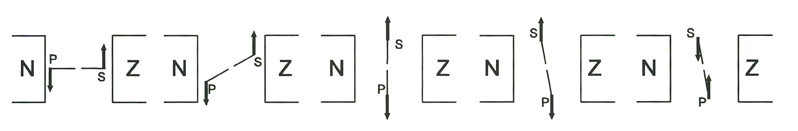**4**

a b c d e

a OpPQ: F1 = BI*l*sin*α* = 0,12-0,73-0,030sin90 = 2,610-3 N omlaag.

Op RS: Ook 2,610-3 N maar omhoog.

Op QR en SP: allebei 0 N.

b Op PQ en RS nog steeds 2,610-3 N resp naar beneden en omhoog.

Maar op PS nu: 0,12-0,730,040-sin30 = 1,7510-3 N papier uit, en op QR 1,75.10-3 N

papier in.

c De richting van geen van de krachten is veranderd!!

Op PQ en RS nog steeds 2,610-3 N.

Op PS en QR 0,120,730,040sin 90 = 3,5.10-3 N

d Nog steeds hetzelfde, de winding draait nu terug,

e De winding draait nu door.

f De winding blijft ronddraaien.

g De elektromotor.

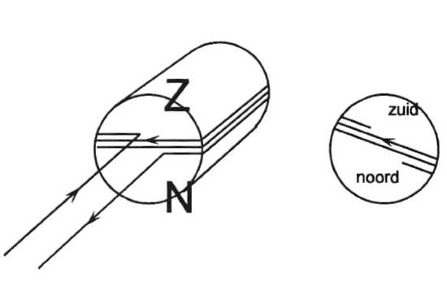**5**a, b, e zie figuur.

c Linksom, of liever, tegen de wijzer van de

klok in.

d Nog steeds hetzelfde.

e De polen zijn nu veranderd omdat de

stroomrichting is omgedraaid.

h Stroomsterkte, aantal windingen, sterkte

van de magneet.

j De permanente magneten magnetiseren het

anker ook. Als deze magnetisatie sterker is dan de magnetisatie van de stroom door het

anker, dan draait het veld helemaal niet meer om.

**6** Op elk moment wordt die spoel gebruikt die er het gunstigst bijstaat. De motor loopt regelmatiger, en hij start nu vanzelf.

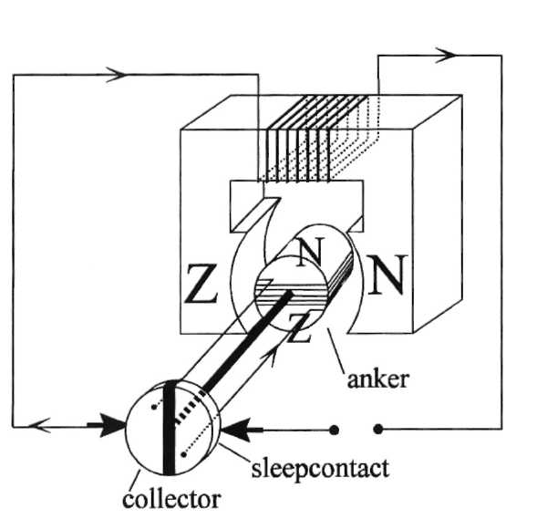**7**a Linksom. Zie figuur voor de polen die

door de spoelen worden veroorzaakt.

b Nog steeds linksom omdat alle vier polen veranderen.

c De aansluitingen met de collector verwisselen.

**8**a De veldlijnen door de spoel lopen van   
rechts naar links → rechterkant van de  
spoel is een Z-pool → kracht naar links.

b De lengte van de draad is 50****2πr = 628  
cm = 6,28 m

FL = B**.**I**.**l → 0,12 = B**.**0,40.6,28 → B = **0,048** T

**1.5** De magnetische flux

**l**a Je vind voor beide spoelen **1,3.10-3** T.

b Φ = B**.**OmetB in T = N/Am en A in m2.

Dus Φ in Tm2 = **.**m2 = 

c ΦI= B**.**O = B**.**πr2 = l,3**.**10-3**.**π0,0252 = **2,6.10-6** Tm2

d ΦII = B**.**O = B**.**πr2 = l,3**.**10-3.π0,0102 = **0,41.10-6** Tm2

**2**a Bij Ol wordt aangenomen dat buiten O1’ het magnetisch veld te verwaarlozen is.

b Φ = B**.**O

Wb = ... **.**m2 → De eenheid van B = Wb/m2.

**2**.1 inductiestroom

**1**a elektr E → (bew E) → temp E



temp E

b bew E→ elektr E   
 temp E



**2**a De meter slaat uit. Er loopt dus een stroom.  
b biochem E → (bew E)elektr E temp E  
 temp E



c Hoe harder je draait des te groter de stroom. De stroom wisselt van grootte. Als je de   
andere kant op draait verandert de stroomrichting ook.

**3**a De stroommeter slaat uit.

b bewegen

c snel de spoel in of uit.

d ja, de spoel bewegen.

**4**a Er loopt een hele kleine stroom.  
b Verticaal op en neer.

**6**a Voor het geval dat de meter een weerstand heeft van 7,2 Ω (en de totale weerstand dus

27 Ω bedraagt) vind je ongeveer de volgende resultaten.

300 600 1200

2,5 mA 5,0 mA 10 mA   
b 0,068 V 0,14 V 0,28 V

c De opgewekte inductiespanning is evenredig met het aantal windingen van de spoel.  
d Uind = 0,14 V en R = 3,5 + 7,2 = 10,7 Q. →I = 13 mA. Dat zie je ook als je de proef   
 uitvoert.

Als je hier wat andere getallen krijgt, komt dit omdat je een zwakkere of sterkere   
magneet had of omdat je een andere stroommeter hebt gebruikt.   
Je conclusie moet in ieder geval zijn dat de opgewekte inductiespanning evenredig is   
met het aantal windingen. Vervolgens bepalen die Uind en de weerstand van het hele   
circuit hoe groot de inductiestroom zal zijn.

**7** - het aantal windingen van de spoel

* de sterkte van de magneet
* hoe snel je de spoel beweegt
* de weerstand van de kring

**2.2** De richting van de inductiestroom.

**1**a zwaarte E → bew E

b zwaarte E → bew E + elektr E

c Bij b ontstaat ook elektr E. Dus niet alle zwaarte E wordt bew E. De bew E op iedere   
hoogte is dus kleiner dan zonder spoel. De snelheid waarmee de magneet valt is dus   
kleiner.

d Door de inductiestroom wordt in de spoel een magnetisch veld opgewekt. Dit   
magnetisch veld remt de vallende magneet blijkbaar af.

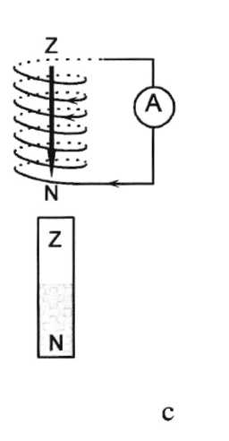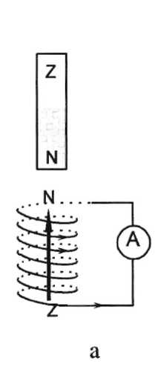**2**a,b Dit veld moet een remmende werking op de magneet  
hebben. Dus heeft de spoel aan de bovenkant een   
noordpool. Binnen de spoel gaan de veldlijnen dus   
omhoog.

c,d Ook nu wordt de vallende magneet afgeremd. Aan de   
onderkant van de spoel zit nu dus een noordpool. De   
veldlijnen in de spoel lopen nu naar beneden.

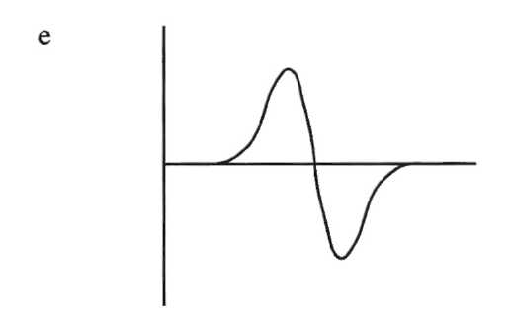

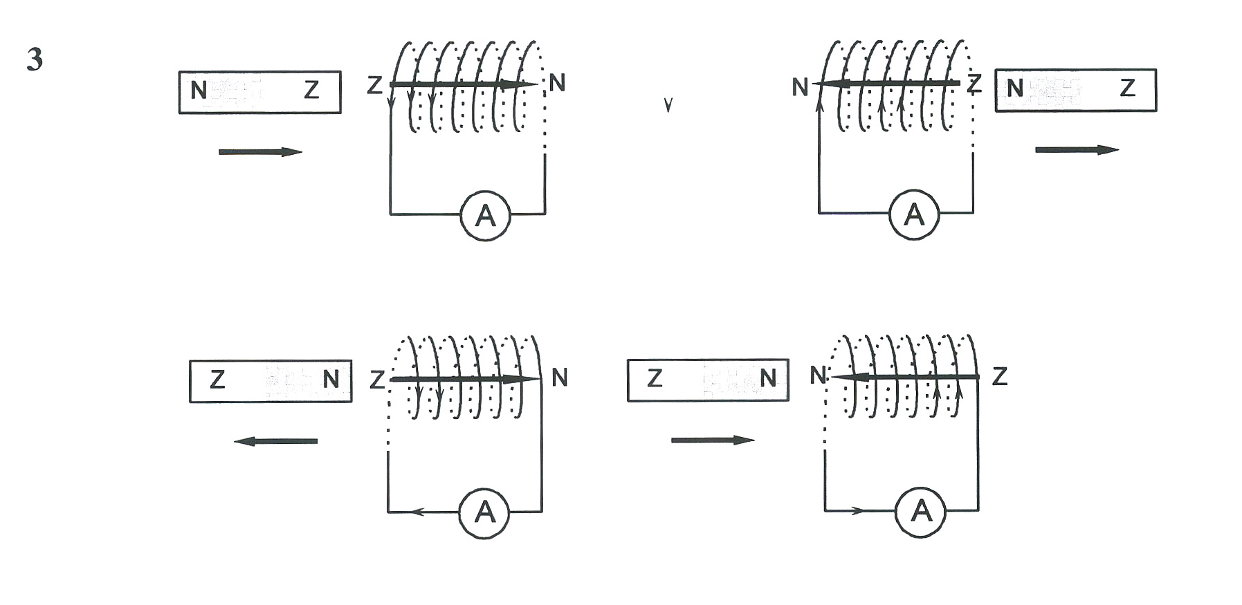

**5**a Er ontstaat een magnetisch veld.

b De eerste situatie, want er ontstaat links van spoel II een zuidpool.

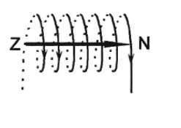

c De inductiestroom van spoel U zal zo gericht zijn dat de sterker wordende zuidpool van   
spoel I wordt afgestoten. Aan de linkerkant van spoel II ontstaat een zuidpool. De veldlijnen in spoel IJ lopen dus van links naar rechts.

d Het treedt alleen op zolang het veld van spoel I verandert. Dit is dus   
alleen tijdens het inschakelen, (heel kort dus)

e Tijdens het plaatsen wordt het stuk ijzer gemagnetiseerd. Het magne­-  
tisch veld in spoel I wordt dus nog sterker.

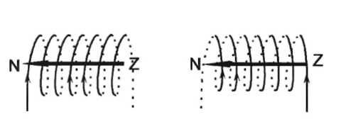

f Dezelfde richting als bij c.

g Het veld van spoel I verdwijnt snel. Spoel U "ziet"   
een verdwijnende zuidpool en maakt dus aan de linkerkant een noordpool. Zie figuur.

**6**a Nee, want de flux door het spoeltje verandert niet.   
b Vanaf het moment dat het spoeltje boven de magneet uit begint te komen wordt de flux

minder. Het spoeltje wekt dan een meeflux op.   
c Ja, de flux door het spoeltje wordt minder. Er wordt dus weer een meeflux opgewekt.  
d De beweging van de spoel wordt afgeremd.

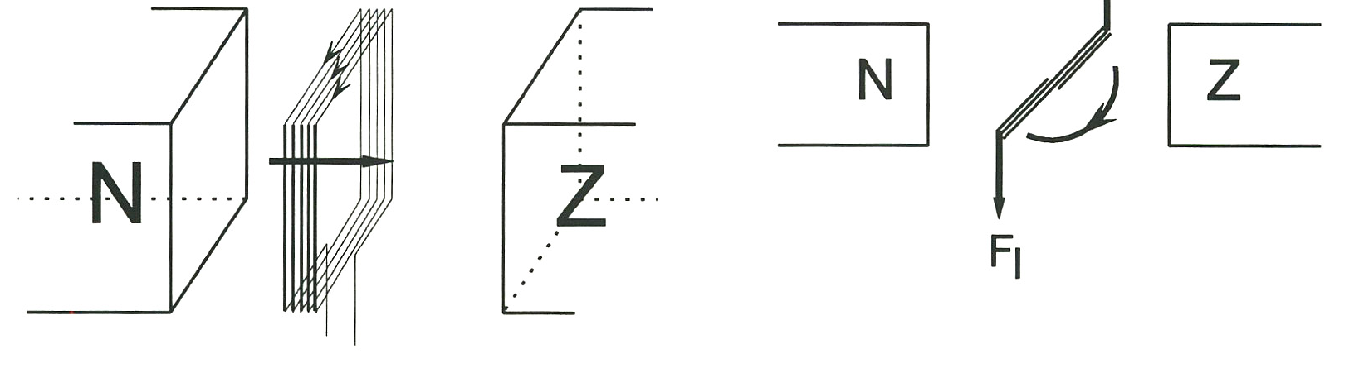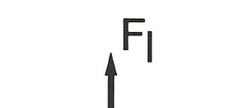

De lorentzkracht op de onderkant is dan naar  
beneden.

d e

e Als je het spoeltje ronddraait, dan zuilen de lorentzkrachten, die als gevolg van de inductiestroom optreden, zo gericht zijn, dat het draaien wordt tegengewerkt.

Ziguur e als je van bovenaf op het spoeltje kijkt.

**7**b Met gesloten ring komt de ring veel eerder tot stilstand.

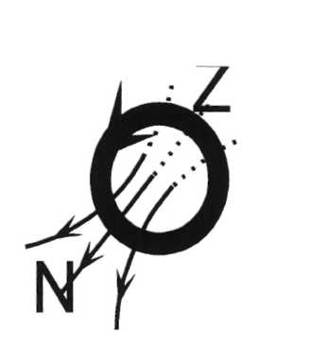

cd Als bij gesloten ring de flux door de ring toeneemt, dan wordt   
er een inductiestroom in de ring opgewekt. De ring is gewoon   
een heel platte spoel. Aan de voorkant ontstaat een N-pool en   
aan de achterkant een Z-pool. De ring wordt tijdens het   
naderen dus afgeremd. De stroomrichting wordt weer op de   
bekende wijze gevonden.

Nadat de ring de magneet gepasseerd is neemt de flux af en   
wordt de ring weer afgeremd.

f Bij de plaat is het effect het sterkst. Hier kunnen de stromen optimaal lopen om de plaat   
af te remmen. Bovendien is het oppervlak van de plaat veel groter. Bij de getande plaat   
kan de stroom moeilijker lopen.

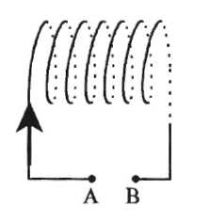8 Als het circuit gesloten zou zijn zou de stroom in de getekende richting lopen. De spoel   
is eigenlijk een spanningsbron. De stroom komt bij aansluiting B   
naar buiten. **B** is dus de + aansluiting van de spoel als   
spanningsbron. B heeft dus een hogere potentiaal dan A. Nu het   
circuit niet gesloten is loopt er geen stroom, maar er wordt wel een   
spanning opgewekt.

9a Kijk naar het bovenaanzicht. De flux door de spoel neemt toe. Er   
wordt een tegenflux opgewekt. Zie figuur a.

b De flux neemt nu af. Er wordt dus een meeflux opgewekt. Zie figuur b.   
c Op het moment dat de N-pool de opening van de spoel passeert. Let op! Op het moment   
 dat de flux door de spoel maximaal is, is de verandering van de flux 0.

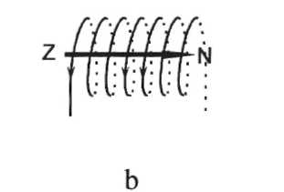

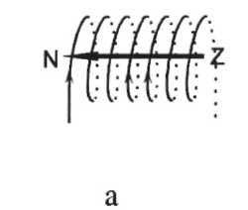

d

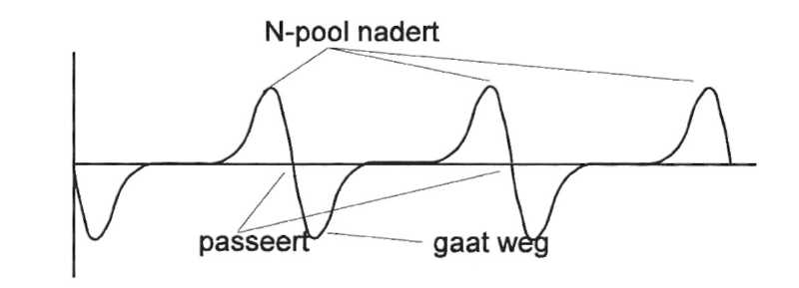

10a De inductiestroom zal zo gericht zijn dat de lorentzkracht

op de draad, die er het gevolg van is, naar boven werkt.  
c Anders zou je problemen krijgen met de wet van behoud   
 van energie.

**2.3** Het berekenen van de inductiespanning

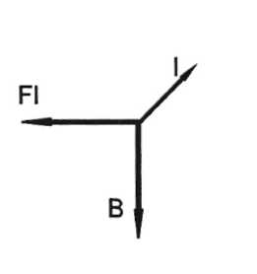**1**a Het oppervlak APQB wordt groter. De flux door dit oppervlak neemt dus toe.   
b Veldlijnen omhoog, want er ontstaat een tegenflux. De stroom

loopt dus van P naar Q.   
c De lorentzkracht (F1) op het asje werkt naar links, (dus tegen

kracht F in). Met de rechterhandregel vind je dan een stroom van P

naar Q.

e De flux neemt steeds sneller toe → *F1* wordt groter. Als *F1* = F dan

beweegt het asje eenparig,   
f zie c.

**2**a Uind = . De fluxtoename per seconde is dus de Uind.

De toename van de flux per s is B∆O = 0,12****5,0****10-2****0,15 = **9,010-4 V.**   
b Iind = Uind/R = **9,010-5 A**.   
c F = B**∙**I∙l = 0,12∙9,0∙10-5∙0,050 = **5,4∙10- 7** N.

**3**a Als de fluxverandering het grootst is. Dus op het punt waar de grafiek het steilst loopt.  
b Helling op t = 0,17 s → **0,13 V.**

c

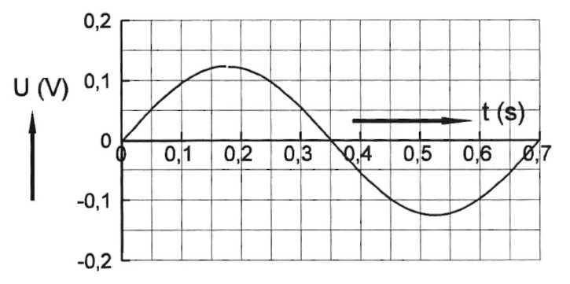

d De raaklijn op t = 0,10 s is 0,10 V. In de hele spoel staat de 10 windingen in serie →

Uind = 1,0V.

**4**a = B∙O = 0,50∙2,0∙10-4 = **1,0∙10-4** Wb.

b Uind is maximaal tussen t = 0 en t = 0,15 s. Uind = 150∙ (1,0∙10-4)/0,15 = **0,10 V.**  
c

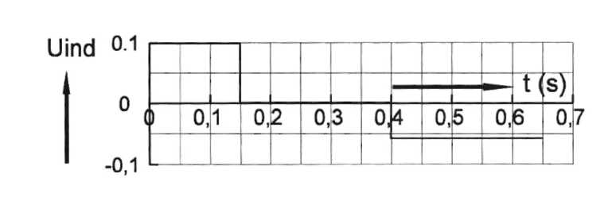

**2.4** de wisselspanningsdynamo.

**1**a maximaal als de winding loodrecht op de veldlijnen staat.

minimaal als hij 90° gedraaid is.

b de flux = 0, dus evenwijdig aan de veldlijnen.

c **0,35** s

d **11** mWb

e iedere keer als de grafiek een horizontale raaklijn heeft. Dus op t = ¼T + nT en op t =

¾ T + n∙T. (n = 0, 1,2 ....)   
f Iedere keer als de helling maximaal is. Dus steeds als de grafiek de t-as snijdt.  
g evenwijdig aan de veldlijnen. De omvatte flux is dan 0! Let op het gaat er niet om hoe

groot de flux is op dat moment maar hoe snel de flux verandert.

h 0,20 V.

i De functie ziet eruit als (t) = A∙sin(B∙t)

A = 11∙10‑3 Wb. De constante B bepaald hoe snel de grafiek wisselt. Als t = 0,35 s dan   
moet B∙0,35 = 2π→ B = (2π)/0,35 = 18,0  
→(t) **= 11∙10-**3**∙**sin**(18,0∙t)**

**2**a f = 1/T → f = 1/0,35 = 2,86 Hz → **2,9** Hz

b zie lf

c **0,20 V** zie h.

**3**

**4**a Zie figuur.

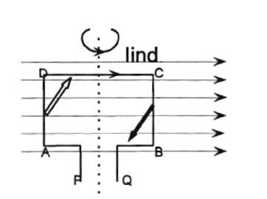

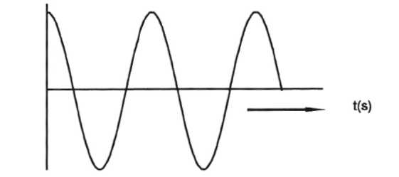

b Zie figuur.

c Als ∆/∆t 0 is → als de omvatte flux maximaal is.

**5**a

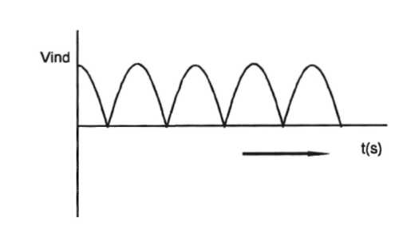

b Bij de motor wordt elektr E → bew E en bij de dynamo precies andersom.

**6** Als je dus een lampje op bijvoorbeeld een batterij van 4,5 V laat branden en je wilt   
vervolgens hetzelfde lampje even fel laten branden met je fietsdynamo, dan moet je   
dynamo zo snel draaien dat de geleverde spanning een topwaarde heeft van 4,5∙√2 =   
**6,4 V.**

Een wisselspanning met topwaarde 6,4 V heeft hetzelfde effect op een lampje als een   
gelijkspanning van 4,5 V.

**7**a Um=Ueff∙√2 = 220∙√2 = **311 V.**

b **U(t) = 311∙sin(100π∙t)**

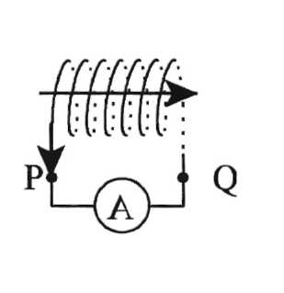**2.5** Zelfinductie.

**1**a De flux door de spoel neemt af → de spoel maakt een meeflux.

b Van links naar rechts.

c De flux neemt nu ook af, maar nu wordt het veroorzaakt door het   
eigen magnetisch veld.

**2**a Alleen bij het openen van de schakelaar licht het lampje even op.

**3**b Als de blokspanning naar de hoge waarde springt, dan neemt de  
stroomsterkte toe → fluxtoename → Uind die een tegenflux maakt  
→ Uind tegengesteld aan de blokspanning → stroom bereikt niet  
direct de eindwaarde.

Als de blokspanning naar 0 springt verdwijnt de flux → Umd maakt meeflux → Uind

houdt de stroom nog even in stand.

c Je meet dan precies het verschil tussen de spanning in figuur 3.5-5a en b.

d Zonder kern is het inductie verschijnsel veel zwakker.

**2.6** De transformator

**1**a Heel erg klein.

b Duidelijk meetbaar maar kleiner dan 5,0 V.

c Even slecht als bij a, want messing is niet magnetiseerbaar.

d De spanning is nu 5,0 V. De fluxverandering in spoel 1 is even groot als de fluxver­andering in spoel 2.

e Telkens gelijk.

f Hetzelfde.

**2**a U1(V) spoell spoel2 U2(V)

6,0 600 200 2,0

6,0 600 300 3,0

6,0 600 600 6,0

6,0 600 1200 12,0

b U1(V) spoell spoel2 U2(V)

6,0 300 200 4,0

6,0 300 300 6,0

6,0 300 600 12,0

6,0 300 1200 240

c De spanningsverhouding is even groot als de verhouding tussen het aantal windingen.

**3**a kleinste aantal windingen is 200. Grootste aantal 1200. Verhouding is 6, → 6∙3,0 =   
**18 V.**

b De verhouding moet zijn **6:220.**

**4**a Het engelse "transform" betekent "omvormen".

b 

**6**a Us = 6,0 V

b Is = 6,0/3,0 = 2,0 A

c Ps = Us ∙Is =**12 W**

d Pp = Up∙Ip = 12 W → lp = 12/2,0 = **6,0 A**

**7**a Ps = Us ∙ Is → Is =100/12 = **8,3 A**

b ∆U = 8,3∙3,2 = **27 V.**

c 12 V + verlies over de toevoerdraden = **39 V**

d 220:39

e Pp = Ps = 38,6∙8,3 = 320 W → **0,32** kW

f Rendement = 100/320 = 0,31 → **31 %**

g 320 - 100 = 220 W → **0,22** kW

h warmte = I2∙R = 8,32∙3,2 = **220** W

i De stroom door de 1,6 Ω weerstanden is veel kleiner.

j Hij heeft nu in het schuurtje 220 V.

**8**a 2,0 + verhes = 2,0 + 0,20∙20 = **6,0 V**

b P = U∙I = 6,0∙0,20 = **1,2** W.

c PL = 2,0∙0,20 = **0,40** W

d PL/P = 0,40/1,2 = 0,33 → **33%**

e U1 = **12V** I1=**33 mA.**

f U2 = U1 + 20∙I1= 12 + 0,67 = **12,7 V** U3 = 12,7/6,0 = **2,1 V.**

g I = 6,0∙0,033 = 0,20 A. dus P = U3∙I = 2,1 ∙0,20 = **0,42** W.

h rendement = 0,40/0,42 = 0,95 → **95 %.**

**9**a Dan is de stroomsterkte in de transportkabels klein en het warmteverlies I2R dus klein.

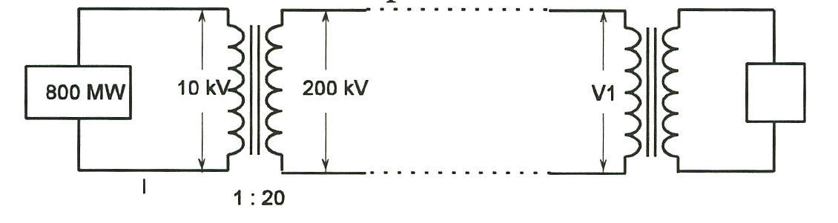

b 800∙106 = 200∙103∙I → I = 4,00∙103 **A.**

c 2,5% = 20 MW = 800∙106 - U1∙4,00∙103 → U1 = 195kV.

Het spanningsverlies over de kabels is dus 5,0 kV.

d Pstad = 780 MW = U∙I U = 220 V → I = 780∙106/220 = 3,5 **MA.**

e De stroomsterkte in de hoogspanningsleiding zou dan twee keer zo klein zijn. Wegens

I2∙R is het vermogensverlies dan vier keer zo klein.

3 Elektrische velden.

**3.1** Herhaling derde klas

**l**a Omdat je hem negatief kunt maken. Hij kan dus nog lading afgeven.

b zie a

c Dan komt er lading bij

**2**a Alle niet statische stoffen worden aangetrokken. Het aluminium schiet meestal direct

weer bij de staaf weg omdat het aluminium nu zelf – wordt.  
b Het papier is geen geleider. De snipper wordt niet negatief omdat de lading er niet af

kan stromen.

**3.2** Spanning en potentiaal

**3**a Als door een weerstand van 1,0****1010 Ω een stroom van 4,0****10-8 A loopt, dan is de

spanning over de weerstand I****R = 4,0****10-8 ****1,0****1010 = **400 V.**

b Het oppervlak onder de grafiek is **2,110-7** Coulomb,

c Totale oppervlak: ** 3,310-7 C**

d U=I****R = 2,6****10-8****l,0****1010 = **260V**

e Volt.

**4**a I = = 3,0A upr = I****r = 3,0****2,0 = **6,0 V**

b 3,0 A = **3,0 C/s**

c 3,0 C in 1,0 s dus 1,0 C in **0,33 s.**

d P = U****I = 6,0****3,0 is 18 J in 1,0 s dus 6,0 J in 0,33 s

Conclusie: De spanning over de weerstand is geüjk aan de energie die in de weerstand

wordt omgezet als er 1 C lading doorheen stroomt.

e P = U****I dus voor t seconden wordt dit E = P****t = U**.**I**.**t

Omdat I**.**t = Q = de lading die in t seconden langs stroomt geldt dus ook: E=( VP-VR )Q

U = VP-VR = potentiaalverschil  dus E = U****Q   
f E = Q****U dus U in **J/C**

**3.3** Elektrische veldlijnen en veldsterkte.

**l**a +b Zie linker figuur

c Zie rechter figuur.

d De richting van de veldlijnen geeft aan wat de richting van de kracht is die een klein

positief geladen bolletje op die plaats zou ondervinden. Dat kan maar één richting zijn.

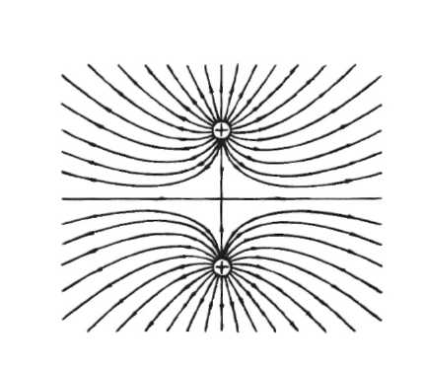

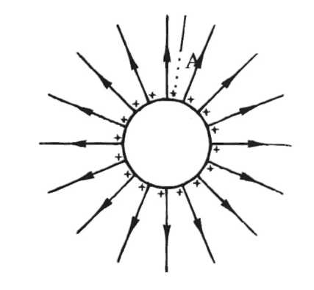

**2**b Tussen de platen wordt door de ladingen een veld in dezelfde richting opgebouwd. Ze

versterken elkaar. Buiten de platen werken ze elkaar tegen.

c Homogeen

**3**a Kracht per Coulomb  N/C

b F = q****E

**3.**4De condensator

**l**a De bovenste plaat is +. De veldlijnen lopen dus van boven naar beneden.

b Omdat de kracht overal even groot is. De veldlijnen lopen daarom evenwijdig.

c F = q****E

d Volt per meter dus V/m

e N/C

**2**a Nee, want tussen A en B zit lucht.

b 9,0V

c **0**V

d 9,0V

e Als je 1 C van A naar B brengt, dan wordt er 9,0 J omgezet. Als je halverwege bent is er dus 4,5 J omgezet. 1 C lading bezit daar dus 4,5 J. De potentiaal is 4,5V.

f U = E****d dus E = =4,5****102 V/m

g 1 C heeft in B 9,0 J meer dan in A. 2,0****10-12C heeft in B 9,0 V = 2,0****10-12****9,0 =

1,8****10-11 J meer dan in A.

**3**a De bovenste plaat is de + plaat. Het bolletje is dus negatief.

b De kracht moet wat kleiner worden. De spanning tussen de platen moet wat kleiner

worden. Schuif F moet dus naar beneden. De spanning tussen S en P wordt dan kleiner.

c De zwaartekracht naar beneden en de elektrische kracht naar boven.

d Fz = m****g = 1,0****10-6****9,81 = 9,81****10**-6** N.

e Even groot. Dus ook 9,81 10"6N.



f Fe1 =

**5**a De condensator wordt geladen. De voltmeter gaat steeds meer aanwijzen. De

stroomsterkte wordt steeds minder.

b Bij allebei van boven naar beneden.

c Op ieder moment even groot.

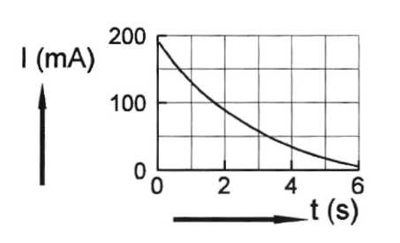

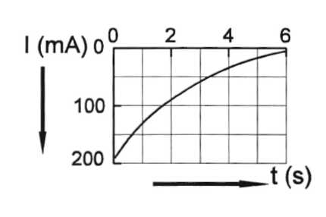

d Zie linker figuur

e De condensator (loopt leeg) ontlaadt. Stroomsterkte neemt af, de voltmeter gaat minder

aanwijzen.

f Nu van beneden naar boven.   
g Zie rechter figuur bij d.

**6**a Naarmate de condensator meer geladen wordt ontstaat er een spanning(sverschil) tussen de platen. Deze spanning is tegengesteld aan de batterijspanning.

b Tussen de onderste plaat van de condensator en de - pool van de batterij zit geen spanning omdat daar geen weestand zit   
VR = I****R = 0,15****10-9****2****1012 = 0,30****103 V

c 0,30****103 = 1000 - Vc  Vc = 0,70****103 V

d Ze wijzen op elke moment hetzelfde aan. ( Tussen de platen loopt geen stroom!!)

e Oppervlak onder de grafiek 9,0****10-9 **C**



f E =

**7**a Dit is het oppervlak onder de grafiek tot

2,0 s . Middelende lijn trekken  0,82 C

b UoverR = 0,33-10 = 3,3V UoverC=

5,0-3,3 = 1,7 V

c Q = oppervlak  1,6 C

d UR = 0,18-10 = 1,8 V UC = 3,2 V

e De uitkomsten zijn hetzelfde

|  |  |  |
| --- | --- | --- |
| tijd | lading Q (C) | spanning U (V) |
| 2,0 s | 0,82 | 1,6 |
| 5,0 s | 1,7 | 3,2 |
|  | 0,48 | 0,50 |

g C/V

h **0,49 F**

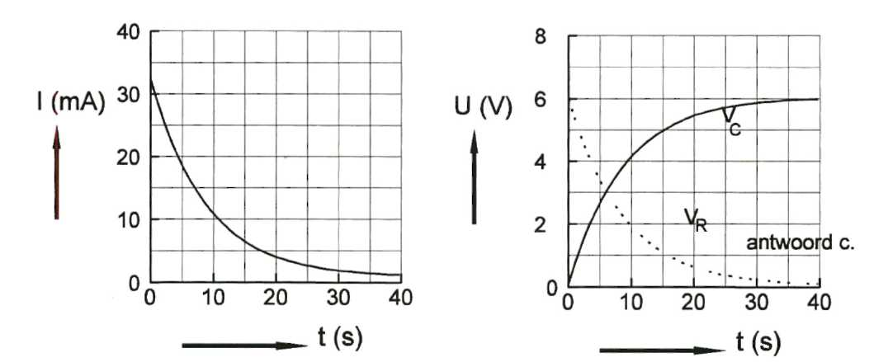**8**a

b Naarmate de spanning over de condensator groter wordt, zal de spanning over de

weerstand kleiner worden en dus wordt de stroomsterkte ook kleiner.

c Zie bij a.

d I= =**33 mA**



e

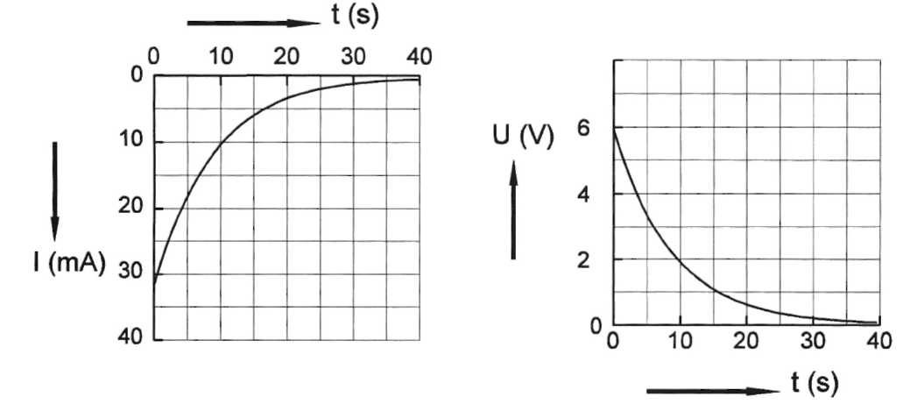

f Q = C****V = 50****10-3-2,0 =100 **mC** op de + plaat.

g+h Het duurt even lang totdat de stroomsterkte gehalveerd is. Ongeveer 6 s.



j **I(t)** = 33****10-3e

k RC = **9,**0 s

**9**a V = **I**R = 500****10-6****1,0****103 = 0,50 **V**

b Q = C****V = 5,0****10-3****0,50 = 2,5****10**-3 C**

c **3,3** s

d **I** = **½Imax** omdat de condensator inmiddels een spanning van 0,25 V heeft. Q = C****V =

5,0****10-3****0,25 = **l,2510-3C**

e RC = 1000****5,0****10-3=5,0 s ( = 184 klopt wel)



f Oppervlak 0 -5,0s 300****10-6-5,0 = **1,510-3 C**

**10**a **28** s



**b raaklijn =** 1,0 mA

c raaklijn **0,58 inA**

**11**a Tijdens het laden kan de stroomsterkte niet groter worden dan 6/50 = 0,12 A (als weerstand van het lampje verwaarloosd wordt) Bij het ontladen heb je alleen de weerstand van het lampje.

**12**a

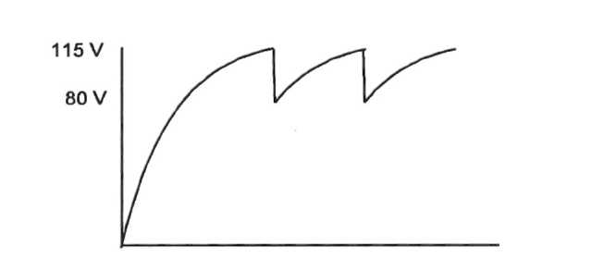

b R verandert of C verandert. Grotere R en grotere C maken beide de flitsfrequentie kleiner (de tijd tussen twee flitsen = flitstijd is dan groter).

**13**a V1 = 4,0 V V2 = 5,8 V

V2 > V1 V1 is de effectieve waarde van de wisselspanning. V2 is de topwaarde van de wisselspanning.

Door de diode kan de lading alleen naar de condensator toe stromen. Als de schakelaar weer open gaat dan zie je de condensator via de voltmeter leeg lopen.

b De condensator ontlaadt nu ook over het lampje

**15**a In fig a brandt het lampje maar even, tot de condensator is geladen. In figuur b blijft het lampje branden, de stroomrichting verandert voortdurend van richting.

d Een condensator houdt gelijkstroom tegen en laat wisselstroom door.